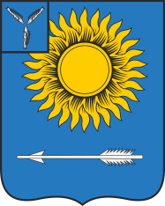

2020

БЮДЖЕТ ДЛЯ ГРАЖДАН

к отчету об исполнении бюджета
городского округа ЗАТО Светлый
Саратовской области за 2020 год

Оглавление

1. Введение…….…………………………………………………………………….3
2. Основные показатели прогноза социально-экономического развития городского округа ЗАТО Светлый за 2020 год………...……………………….4
3. Основные характеристики исполнения бюджета городского округа ЗАТО Светлый 8
4. Доходы бюджета городского округа ЗАТО Светлый 8
4.1. Общие сведения 8
4.2. Исполнение бюджета по доходам 10
4.3. Основные направления деятельности органов местного самоуправления городского округа по повышению доходов 12
5. Расходы бюджета городского округа ЗАТО Светлый 13
5.1. Общие сведения 13
5.2. Сведения о реализуемых муниципальных программах 15
5.3. Исполнение бюджета по расходам по отраслям 19
6. Социально-значимые проекты, реализуемые за счет средств бюджета городского округа ЗАТО Светлый 24
7. Муниципальный долг городского округа ЗАТО Светлый 25
8. Контактная информация. 26
1. Введение

Исполнение бюджета - это этап бюджетного процесса, который начинается с момента утверждения решения о бюджете законодательным (представительным) органом власти муниципального образования и продолжается в течение финансового года. Его содержание заключается в выполнении доходной и расходной частей бюджета. Можно выделить две стороны этого процесса:

исполнение по доходам – обеспечение полного и своевременного поступления в бюджет отдельных видов доходов, в первую очередь, налогов и других обязательных платежей, в соответствии с утвержденным планом;
- исполнение по расходам – последовательное финансирование мероприятий, предусмотренных решением о бюджете, в пределах утвержденных сумм с целью исполнения принятых муниципальным образованием расходных обязательств.
Составление и утверждение отчета об исполнении бюджета является важной формой контроля за исполнением бюджета.
«Бюджет для граждан» знакомит с положениями решения Муниципального собрания городского округа ЗАТО Светлый «Об итогах исполнения бюджета городского округа ЗАТО Светлый за 2020 год».
В «Бюджете для граждан» кратко и доступно отражены основные параметры исполнения бюджета городского округа ЗАТО Светлый за 2020 год.
В соответствии с пунктом 3 статьи 28 Федерального закона от 6 октября 2003 года № 131–ФЗ «Об общих принципах организации местного самоуправления в Российской Федерации», Положением о бюджетном процессе в городском округе ЗАТО Светлый Саратовской области, утвержденного решением Муниципального собрания городского округа ЗАТО Светлый от 4 августа 2015 года № 28 проект решения Муниципального собрания городского округа ЗАТО Светлый «Об итогах исполнения бюджета городского округа ЗАТО Светлый за 2020 год» рассмотрен на публичных слушаниях 20 мая 2021 года.
2. Основные показатели прогноза социально-экономического развития городского округа ЗАТО Светлый за 2020 год
По данным Территориального органа Федеральной службы государственной статистики по Саратовской области численность постоянного населения городского округа ЗАТО Светлый на 1 января 2021 года составила
12 904 человек, что на 20 человек или на 0,2% больше аналогичного периода прошлого года
Число зарегистрированных браков за 2020 год составило 52, что на 1 запись актов или на 1,9 % меньше уровня прошлого года.
За отчетный период число расторгнутых браков составило 62 актовых записи, что на 12 записей актов или 55,0% больше, чем в 2019 году. Таким образом, количество разводов превысило количество браков на 10 актовых записей.
Число родившихся за 2020 год составило 100 детей, из них 56 мальчиков и 44 девочки. В трех семьях на свет появились двойни, 32 ребенка стали
первенцами в семьях, вторыми детками стали 53 новорожденных, третьями 13
малышей, четвертыми 2 детей.
Число умерших составило 90 человек. Естественный прирост населения составил 10 человек.
Приоритетными задачами на 2021 год остаются соблюдение законодательства в сфере регистрации актов гражданского состояния, повышение качества оказания государственных услуг, пропаганда семейно-брачных ценностей с помощью проведения торжественных мероприятий и освещения их в средствах массовой информации.
Численность безработных граждан на 1 января 2021 года составила 92 человека, что на 66 человек или в 3,5 раза больше аналогичного периода прошлого года.
Уровень безработицы по сравнению с 2019 годом увеличился и составил – 1,1% от численности населения трудоспособного возраста при среднеобластном показателе 2,97%. Коэффициент напряженности увеличился с 0,26 до 0,49 человека на 1 вакансию.
На уровень безработицы оказал влияние ряд факторов, один из них – несоответствие предложения рабочей силы спросу на нее со стороны работодателей в профессионально-квалификационном, гендерном и возрастном аспектах.
По состоянию  на | Молодежь в возрасте до 29 лет | Граждане предпенсионного возраста | Граждане других возрастов
01.01.2019 | 10 | 2 | 25
01.01.2020 | 4 | 5 | 17
01.01.2021 | 22 | 4 | 66

С начала года работодателями городского округа заявлено 237 вакансий. Потребность работодателей в квалифицированных кадрах на 1 января 2021 года составила 191 человек, что по сравнению с аналогичным периодом прошлого года увеличилось на 90 человек или на 89,1%. Из общего количества вакансий потребность по рабочим специальностям составляет 78.
Среднемесячная заработная плата по полному кругу предприятий и организаций городского округа ЗАТО Светлый (за исключением объектов Министерства обороны Российской Федерации) за 2020 год составила 25 070,8 рублей, что выше соответствующего периода 2019 года (1850,1 рублей) на 8,0%. Уровень среднемесячной заработной платы по городскому округу ЗАТО Светлый составил 72,8 % к среднеобластному (32 738,0 рублей).
Средняя зарплата обеспечивает 2,4 уровня прожиточного минимума трудоспособного населения (10 502 рубля).
Средний размер назначенных пенсий составляет 13 098,0 рубля, что соответствует 1,6 прожиточного минимума пенсионеров (8025,0 рублей).
В целях повышения реальной заработной платы работникам бюджетной сферы было обеспечено повышение заработной платы работникам бюджетной сферы с 1 октября 2020 года на 3,6%, а также своевременное выполнение обязательств по достижению целевых ориентиров по заработной плате, определенных указами Президента Российской Федерации от 7 мая 2012 года. Целевой ориентир по заработной плате для отдельных категорий работников, определенных Указами Президента Российской Федерации, был увеличен до 29 565,00 рублей.
Задачей на 2021 год является обеспечение сохранения достигнутых показателей повышения оплаты труда.
Стоимость минимального набора продуктов питания в городском округе ЗАТО Светлый составила 4 395,2 рублей, что на 3,6% меньше среднеобластного показателя (4 560,5 рублей).

Показатель | Январь-декабрь 2019 г. | Январь-декабрь 2020 г. | Январь-декабрь 2020 г.  в % к январю-декабрю 2019 г.
Численность населения, чел | 12 884 | 12 904 | 100,16
Число родившихся, чел. | 94 | 100 | 106,38
Число умерших, чел. | 55 | 90 | 163,64
Число браков | 53 | 52 | 98,11
Число разводов | 40 | 62 | 155,00
Естественный прирост (на 1000 населения) | 3,0 | 0,7 | 23,33
Рождаемость (на 1000 населения) | 7,3 | 7,7 | 105,48
Смертность (на 1000 населения) | 4,3 | 7,0 | 162,79
Миграция населения:  - прибыло, чел  - выбыло, чел | 758  542 | 686  587 | 90,50  108,30
Миграционный прирост (убыль) (чел) | 216 | 99 | 45,83
Средняя продолжительность жизни, лет | 66,4 | 70,4 | 106,02
Уровень безработицы по ЗАТО, % | 0,3 | 1,1 | 3,6 раза
Количество зарегистрированных безработных, чел. | 26 | 92 | 3,5 раза
Трудоустроено с начала года, всего, чел. | 84 | 79 | 94,05
в т.ч. безработные граждане, чел. | 78 | 75 | 96,15
Показатель | Январь-декабрь 2019 г. | Январь-декабрь 2020 г. | Январь-декабрь 2020 г.  в % к январю-декабрю 2019 г.
Среднесписочная численность по городскому округу, чел. | 1 924 | 1 901 | 98,80
Среднемесячная заработная плата по городскому округу (тыс. руб.) | 23 220,7 | 25070,8 | 107,97
Количество семей, получающих субсидии на оплату ЖКУ, ед. | 70 | 78 | 111,43
Общая сумма субсидий населению на оплату ЖКУ, (тыс. руб.) | 571,7 | 811,2 | 142,04
Количество приватизированных квартир, шт. | 2 156 | 2 174 | 100,83
Обеспеченность круглосуточными койками в ГУЗ СО МСЧ (на 10 тыс. населения) | 17,9 | 17,8 | 99,44
Количество врачей, чел. | 24 | 19 | 79,17
Количество среднего медицинского персонала | 65 | 62 | 95,38
Обеспеченность мед. персоналом (чел. на 10 тыс. населения):  - врачами  - средним медицинским персоналом | 18,7  50,7 | 14,8  48,1 | 79,14  94,87
Стоимость единицы объема оказанной медицинской помощи (руб.)  - стационарной  - амбулаторной  - скорой  - дневного стационара всех типов | 2 547,00  478,42  3 478,00  640,76 | 25 676,00  657,00  4 138,00  1 599,00 | в 10 раз  137,33  118,98  249,55
Число общеобразовательных школ, ед.  - в них учащихся, чел;  - занимающихся во вторую смену, их удельный вес, %  - численность учителей, чел | 2  1 249  0  79 | 2  1 260  0  83 | 100,00  100,88  Х  105,06
Численность детей в возрасте 5-18 лет, получающих услуги по дополнительному образованию в муниципальных учреждениях дополнительного образования, чел | 1 253 | 1 198 | 95,61
Число детских дошкольных учреждений, ед.  - в них количество мест;  -детей, чел;  - уровень наполняемости, %;  -очередь в детские сады, чел | 3  766  693  90,00  196 | 3  746  644  87,00  159 | 100,00  97,39  92,93  96,67  81,12
Производство теплоэнергии, (тыс. Гкал)  в тыс. руб. | 57,91  90 809,23 | 58,13  98 786,54 | 100,38  108,78
Производство воды, (тыс. куб.м)  в тыс. руб. | 887,95  17 084,81 | 868,97  17 526,72 | 97,86  102,59
Задолженность населения за ЖКУ на конец отчетного периода (тыс.руб.) | 39 381,0 | 39 850,9 | 101,19
Оплачено населением за ЖКУ, (тыс. руб.) | 110 528,0 | 121 128,00 | 109,59
Уровень сбора средств с населения, % | 95,0 | 99,6 | 104,84
В соответствии с Единым реестром субъектов малого и среднего предпринимательства Федеральной налоговой службы России по состоянию на 1 января 2021 года на территории городского округа ЗАТО Светлый в реестре состоят 147 субъектов малого и среднего предпринимательства (125 индивидуальных предпринимателя и 22 юридических лица). На долю занятых в малом бизнесе приходится 10,4% от общей численности всех работающих.
Наибольшую долю в общем числе субъектов малого и среднего предпринимательства составляют предприятия оптовой и розничной торговли –50,3%, транспортировки и хранения – 11,6%, предоставления прочих видов услуг (бытовых и персональных услуг) – 10,9%.
В соответствии с Законом Саратовской области от 29 мая 2020 года
№ 51-ЗСО «О введении в действие на территории Саратовской области специального налогового режима «Налог на профессиональный доход» по состоянию на 1 декабря 2020 года в городском округе ЗАТО Светлый в качестве самозанятых зарегистрировано 58 человек.
По итогам 2020 года в сфере розничной торговли действуют 45 стационарных магазинов, из них 11 продовольственных, 23 промышленных, 11 смешанных. Их них 3 аптеки , 1 салон сотовой связи, 4 сетевых магазина. В сфере услуг ведут деятельность 16 объектов. Из них 8 парикмахерских, 1 ателье, 1 ремонт обуви, 2 компьютерные услуги, 4 прочие платные услуги. В сфере общественного питания действует 2 объекта.
Оборот розничной торговли формировался торгующими организациями и индивидуальными предпринимателями, осуществляющими деятельность в стационарной торговой сети. За период январь-декабрь 2020 года оборот розничной торговли составил 768 540,0 тыс. рублей, что на 5,4% ниже соответствующего периода прошлого года. В расчете на одного жителя городского округа ЗАТО Светлый объем розничного товарооборота оценочно составил 59,5 тыс. рублей.

Показатель | Уточненный  план на 2020 год | на  01.01.2020 г. | на  01.01.2021 г. | % исполнения к плану | 2020 в % 2019
Оборот розничной торговли (тыс.руб.) | 799 620,00 | 812 100,0 | 768 540,00 | 96,11 | 94,64
Оборот общественного питания (тыс.руб.) | 9 710,00 | 9 600,00 | 7 990,00 | 82,29 | 83,23
Денежные доходы населения (тыс.руб.) | 2 472 400,00 | 2 268 200,0 | 2 302 270,0 | 93,12 | 101,50
Расходы и сбережения, (тыс.руб.) | 2 348 700,00 | 2 191 800,0 | 2 235 640,0 | 95,19 | 102,00

3. Основные характеристики исполнения бюджета
городского округа ЗАТО Светлый

Бюджет городского округа ЗАТО Светлый на 2020 год был утвержден решением Муниципального собрания городского округа ЗАТО Светлый
30 декабря 2019 года № 58-258 по расходам в сумме 364425,4 тыс. руб., исходя из прогнозируемого объема доходов в сумме 357128,4 тыс. руб., дефицит установлен в объеме 7297,0 тыс. рублей.
В течение 2020 года в решение о бюджете вносились изменения как в доходную, так и в расходную части бюджета. Уточненный план по доходам бюджета составил 355882,6 тыс. руб., по расходам 388995,7 тыс. руб., дефицит составил 33113,1 тыс. руб. Источником покрытия дефицита бюджета явился остаток средств на едином счете бюджета, сложившийся на 1 января 2020 года.
Исполнение бюджета городского округа ЗАТО Светлый в 2020 году осуществлялось в соответствии с Бюджетным кодексом Российской Федерации, нормативно-правовыми актами Саратовской области, решениями Муниципального собрания городского округа ЗАТО Светлый, постановлениями и распоряжениями администрации городского округа ЗАТО Светлый.

Таблица 1. Основные характеристики исполнения бюджета
за 2019-2020 годы

тыс. руб.

Наименование | Исполнено  за 2019 год | Уточненные бюджетные назначения 2020 года | Исполнено  за 2020 год | % к уточненным бюджетным назначениям 2020 года | % к  2019 году
Доходы | 332 101,3 | 355 882,6 | 357 648,0 | 100,5 | 108,0
Налоговые и неналоговые | 93 168,3 | 87 455,0 | 96 769,1 | 110,7 | 103,7
Безвозмездные поступления,  из них: | 238 933,0 | 268 427,6 | 260 598,1 | 97,2 | 109,1
дотации | 123 309,1 | 132 109,9 | 132 109,9 | 100,0 | 107,1
Расходы | 312 857,9 | 388 995,7 | 332 248,9 | 85,41 | 106,2
Дефицит (-) /Профицит (+) | 19 243,4 | -33 113,1 | 25 399,1 | -76,7 | 132,0

4. Доходы бюджета городского округа ЗАТО Светлый
4.1. Общие сведения

Доходы бюджета – поступающие в бюджет денежные средства, за исключением средств, являющихся источниками финансирования дефицита бюджета.
Доходы бюджета формируются в соответствии с бюджетным законодательством Российской Федерации, законодательством о налогах и сборах и законодательством об иных обязательных платежах.
К доходам бюджета относятся налоговые доходы, неналоговые доходы и безвозмездные поступления.
Безвозмездные поступления или межбюджетные трансферты подразделяются на дотации, субсидии, субвенции.
Дотации предоставляются на безвозмездной и безвозвратной основе без установления направлений и (или) условий их использования, т.е. направляются на цели, определяемые получателем самостоятельно.
Субсидии предоставляются на поддержку реализации конкретных полномочий. При этом получатель субсидии должен за счет собственных средств бюджета предусмотреть определенную долю финансирования (обычно от 5% до 50%) на те же цели.
Субвенции предоставляются на осуществление переданных государственных полномочий, то есть полномочий, которые не закреплены за получателем субвенции. Например, полномочия по предоставлению гражданам субсидий на оплату жилого помещения и коммунальных услуг. Для исполнения указанных полномочий бюджету ЗАТО Светлый ежегодно предусматривается соответствующая субвенция из бюджета Саратовской области.
По итогам 2020 года в доход бюджета городского округа ЗАТО Светлый поступило 357647,9 тыс. руб., в том числе налоговых и неналоговых доходов 96769,0 тыс. руб. (27,1% общего объема доходов бюджета), безвозмездных поступлений 260878,9 тыс. руб. (72,9% общего объема доходов бюджета). Годовые плановые назначения по доходам выполнены на 100,5%
Совокупный объем доходов по сравнению с 2019 годом увеличился на 25546,7 тыс. руб. или на 7,7%, что обусловлено увеличением объема безвозмездных поступлений из бюджета Саратовской области.
Налоговые доходы поступили в сумме 76344,6 тыс. руб. и исполнены на 113,9%.

Таблица 2. Доходы бюджета городского округа ЗАТО Светлый
за 2019-2020 годы
тыс. руб.
№ п/п | Наименование показателей | Исполнено  за 2019 год | Уточненные бюджетные назначения 2020 года | Исполнено  за 2020 год | % к уточненным бюджетным назначениям 2020 года | % к  2019 году
1 | 2 | 3 | 4 | 5 | 6=5/4 | 7=5/3
 | Доходы, всего | 332 101 | 355 882 | 357 647 | 100,50 | 1,08
1 | Налоговые и неналоговые доходы | 93 168 | 87 455 | 96 768 | 110,6 | 1,04
1.1 | Налог на доходы физических лиц | 65 392 | 63 386 | 72 748 | 114,8 | 1,11
1.2 | Акцизы по подакцизным товарам (продукции), производимым на территории Российской Федерации | 631 | 631 | 581 | 92,2 | 0,92
1.3 | Единый налог на вмененный доход для отдельных видов деятельности | 1 268 | 1 188 | 1 188 | 100,0 | 0,94
1.4 | Единый сельскохозяйственный налог | 18 | 5 | 5 | 100,0 | 0,28

1 | 2 | 3 | 4 | 5 | 6=5/4 | 7=5/3
1.5 | Налог, взимаемый в связи с применением патентной системы налогообложения, зачисляемый в бюджеты городских округов | 46 | 20 | 20 | 100,0 | 0,43
1.6 | Налоги на имущество | 585 | 983 | 983 | 100,0 | 1,68
1.7 | Земельный налог | 395 | 808 | 808 | 100,0 | 2,04
1.8 | Государственная пошлина | 6 | 11 | 11 | 100,0 | 1,96
1.10 | Доходы от использования имущества находящегося в государственной и муниципальной собственности | 8 938 | 9 012 | 9 012 | 100,0 | 1,01
1.11 | Платежи при пользовании природными ресурсами | 10 | 15 | 15 | 100,0 | 1,50
1.12 | Доходы от оказания платных услуг и компенсации затрат государства | 13 500 | 9 488 | 9 488 | 100,0 | 0,70
1.13 | Доходы от продажи материальных и нематериальных активов | 1 071 | 573 | 573 | 100,0 | 0,54
1.14 | Штрафы, санкции, возмещение ущерба | 1 070 | 1 335 | 1 335 | 100,0 | 1,25
1.15 | Прочие неналоговые доходы | 239 |  | 2 | 0,0 | 0,01
2 | Безвозмездные поступления | 238 933 | 268 428 | 260 879 | 97,2 | 1,09
2.1 | Безвозмездные поступления от других бюджетов бюджетной системы Российской федерации | 238 901 | 268 147 | 260 598 | 97,2 | 1,09
2.2 | Безвозмездные поступления от негосударственных организаций | 0 | 18 | 18 | 100,0 | 0,00
2.3 | Поступления от денежных пожертвований, предоставляемых физическими лицами получателям средств бюджетов городских округов | 103 | 153 | 153 | 0,0 | 0,00
2.4 | Доходы бюджетов городских округов от возврата бюджетами бюджетной системы Российской Федерации остатков субсидий и субвенций и иных межбюджетных трансфертов, имеющих целевое назначение, прошлых лет | 0 | 113 | 113 | 100,0 | 0,00
2.5 | Возврат остатков субсидий и субвенций и иных межбюджетных трансфертов, имеющих целевое назначение, прошлых лет из бюджетов городских округов | -71 | -3 | -3 | 90,7 | 0,04
4.2. Исполнение бюджета по доходам

Налоговые доходы поступили в сумме 76344,6 тыс. руб. и исполнены на 113,9%.
Поступление налога на доходы физических лиц сложилось в сумме 72747,9 тыс. руб. Уровень 2019 года превышен на 7356,4 тыс. руб. или на 11,3%. При этом структурная доля налога в общем объеме налоговых доходов бюджета существенно не изменилась и составила 95,3%.
Поступление по акцизам на автомобильный и прямогонный бензин, дизельное топливо, моторные масла за 2020 год снизилось в сравнении с 2019 годом на 50,2 тыс. руб. или на 8,6% и составило 581,2 тыс. руб.
Фактический объем поступления единого налога на вмененный доход для отдельных видов деятельности сложился ниже уровня 2019 года на 6,3% или 79,7 тыс. руб. Структурная доля налога в общем объеме налоговых доходов составила 1,2%, что меньше уровня 2019 года на 0,6 процентных пункта. Бюджетные назначения по налогу исполнены на 100,0%.
Поступление налога, взимаемого в связи с применением патентной системы налогообложения, и налога на имущество физических лиц снизилось в сравнении с 2019 годом на 26,6 тыс. руб. или на 57,4% и составило 19,7 тыс. руб. Снижение обусловлено реализацией мер поддержки субъектов малого и среднего предпринимательства в период пандемии коронавируса (налоги за второй квартал 2020 года были отменены в соответствии Федеральным законом от 8 июня 2020 года №172-ФЗ «О внесении изменений в часть вторую Налогового кодекса Российской Федерации»; для определенных видов деятельности потенциально возможный доход снижен в два раза в соответствии с Законом Саратовской области от 10 апреля 2020 года № 26-ЗСО «О внесении изменений в приложение к Закону Саратовской области «О введении на территории Саратовской области патентной системы налогообложения»). Бюджетные назначения по вышеназванным налогам исполнены на 100,0%.
Объем земельного налога составил 808,3 тыс. руб. с ростом к 2019 году в 2,1 раза, что обусловлено единовременным характером части поступлений в доходную часть бюджета городского округа ЗАТО Светлый.
Государственная пошлина поступила в сумме 11,3 тыс. руб.
Неналоговые доходы поступили в сумме 20424,4 тыс. руб., исполнение плановых назначений обеспечено на 100,0%. Объем неналоговых доходов уменьшился в 2020 году на 4403,5 тыс. руб. или на 17,7% относительно уровня 2019 года.
Отрицательная динамика неналоговых доходов явилась результатом сохранения тенденции последних лет к сокращению поступлений от реализации имущества, находящегося в муниципальной собственности, в результате досрочного выполнения субъектами предпринимательства обязательств по выкупу нежилых помещений.
Безвозмездные поступления сложились в сумме 260878,9 тыс. руб. с увеличением к уровню предшествующего года на 21946,0 тыс. рублей или на 9,1%.
Из бюджета Саратовской области поступило 260598,1 тыс. руб., в том числе:
средства дотации в сумме 132109,9 тыс. руб. (с увеличением объема дотации бюджету ЗАТО, связанной с особым режимом безопасного функционирования ЗАТО, на 7,0%; объема дотации на выравнивание бюджетной обеспеченности на 7,0%; совокупный объем дополнительной дотации составил 8800,8 тыс. руб.);
средства субсидии в сумме 14325,6 тыс. руб. (что на 1,7% или 5989,2 тыс. руб. больше, чем в 2019 году);
средства субвенции в сумме 109014,6 тыс. руб. (что на 5,4% или 5577,5 тыс. руб. больше, чем в 2019 году);
средства иных межбюджетных трансфертов в сумме 5148,0 тыс. руб. (что на 34,8% или 1330,0 тыс. руб. меньше, чем в 2019 году).
В бюджет Саратовской области возвращены остатки субсидий, субвенций и иных межбюджетных трансфертов, имеющих целевое назначение, не использованные на 1 января 2020 года, в сумме 2,7 тыс. руб.

4.3. Основные направления деятельности органов местного самоуправления городского округа ЗАТО Светлый по повышению доходов

Основной задачей в 2020 году оставалось обеспечение поступлений доходов бюджета городского округа ЗАТО Светлый. Достижение указанной задачи осуществлялось за счет реализации мероприятий по обеспечению поступлений налоговых и неналоговых доходов в бюджет муниципального образования на 2020 год.
В отчетном году была продолжена работа, направленная на обеспечение своевременного поступления доходов. Проведено 8 заседаний межведомственной комиссии, на которых приняты решения в отношении
33 физических лица, имеющих задолженность по платежам в бюджет городского округа, составлено 50 исковых заявления на сумму
1 159,42 тыс. рублей. В отчетном периоде погашена задолженность перед бюджетом городского округа на сумму 925,88 тыс. рублей.
В ходе мобилизации налоговых доходов в бюджет городского округа ЗАТО Светлый проведена работа с 126 налогоплательщиками на общую сумму задолженности 120 тыс. рублей, из которых по данным муниципалитета погашено более 50%.
В рамках работы, направленной на снижение неформальной занятости на территории городского округа ЗАТО Светлый проведено
226 обследований хозяйствующих субъектов с учетом повторных, легализовано 28 работников (140,0 % от контрольного показателя).
Согласно данным Межрайонной ИФНС России № 12 по Саратовской области дополнительные поступления налога на доходы физических лиц
за легализованных работников составили в 2020 году 132,5 тыс. рублей,
страховых взносов 306,0 тыс. рублей.
В целях повышения эффективности управления муниципальными финансами разработаны:
- план мероприятий по повышению эффективности использования бюджетных средств, увеличению налоговых и неналоговых доходов бюджета городского округа ЗАТО Светлый Саратовской области в 2018-2020 годах и совершенствованию долговой политики;
- план мероприятий по оздоровлению муниципальных финансов городского округа ЗАТО Светлый на период до 2022 года.
5. Расходы бюджета городского округа ЗАТО Светлый
5.1. Общие сведения
Расходы бюджета – выплачиваемые из бюджета денежные средства, за исключением средств, являющихся источниками финансирования дефицита бюджета.
Формирование расходов осуществляется в соответствии с расходными обязательствами, обусловленными установленным законодательством разграничением полномочий, исполнение которых должно происходить в текущем финансовом году за счет средств соответствующих бюджетов.
Формирование расходов осуществляется в соответствии с расходными обязательствами, обусловленными установленным законодательством разграничением полномочий, исполнение которых должно происходить в очередном финансовом году и плановом периоде за счет средств соответствующих бюджетов.

Таблица 3. Исполнение расходов по разделам и подразделам
классификации расходов бюджета городского округа ЗАТО Светлый
за 2019-2020 годы

тыс. руб.

№ п/п | Наименование показателей | Исполнение за 2019 год | План на 2020 год | Исполнение за 2020 год | % исполнения к плану 2020 г. | % к 2019 году
1 | 2 | 3 | 4 | 5 | 6=5/4 | 7=5/3
 | Расходы, всего | 312 858 | 388 996 | 332 249 | 85,41 | 1,06
3 | Общегосударственные вопросы | 51 228 | 60 608 | 48 902 | 80,7 | 0,95
3.1 | Функционирование высшего должностного лица субъекта Российской Федерации и муниципального образования | 1 371 | 908 | 250 | 27,5 | 0,18
3.2 | Функционирование законодательных (представительных) органов государственной власти и представительных органов муниципальных образований | 778 | 1 582 | 1 365 | 86,3 | 1,75
3.3 | Функционирование Правительства Российской Федерации, высших исполнительных органов государственной власти субъектов Российской Федерации, местных администраций | 10 980 | 17 186 | 14 070 | 81,9 | 1,28
3.4 | Судебная система | 2 | 1 | 1 | 100,0 | 0,50
3.5 | Обеспечение деятельности финансовых, налоговых и таможенных органов и органов финансового (финансово-бюджетного) надзора | 6 633 | 7 167 | 5 583 | 77,9 | 0,84
3.6 | Резервные фонды | 0 | 33 | 0 | 0,0 | 0,00
1 | 2 | 3 | 4 | 5 | 6=5/4 | 7=5/3
3.7 | Другие общегосударственные вопросы | 31 464 | 33 731 | 27 633 | 81,9 | 0,88
4 | Национальная оборона | 207 | 227 | 227 | 100,0 | 1,10
5 | Национальная безопасность и правоохранительная деятельность | 0 | 436 | 436 | 100,0 | 0,00
6 | Национальная экономика | 5 493 | 17 427 | 16 958 | 130 | 0
6.1 | Сельское хозяйство и рыболовство | 0 | 48 | 0 | 0,0 | 0,00
6.2 | Дорожное хозяйство (дорожные фонды) | 5 240 | 17 089 | 16 868 | 98,7 | 0,00
6.3 | Другие вопросы в области национальной экономики | 253 | 290 | 90 | 31,0 | 0,36
7 | Жилищно-коммунальное хозяйство | 46 174 | 66 470 | 45 089 | 67,8 | 0,98
7.1 | Жилищное хозяйство | 3 442 | 4 666 | 4 472 | 95,8 | 1,30
7.2 | Коммунальное хозяйство | 22 016 | 21 393 | 7 646 | 35,7 | 0,35
7.3 | Благоустройство | 12 916 | 29 144 | 23 719 | 81,4 | 1,84
7.4 | Другие вопросы в области жилищно-коммунального хозяйства | 7 800 | 11 267 | 9 252 | 82,1 | 1,19
8 | Образование | 186 769 | 216 319 | 197 399 | 91,3 | 1,06
8.1 | Дошкольное образование | 86 653 | 94 653 | 88 955 | 94,0 | 1,03
8.2 | Общее образование | 66 819 | 80 017 | 74 256 | 92,8 | 1,11
8.3 | Дополнительное образование | 28 985 | 37 407 | 30 375 | 81,2 | 1,05
8.4 | Профессиональная подготовка, переподготовка и повышение квалификации | 228 | 316 | 179 | 56,6 | 100,00
8.5 | Молодежная политика и оздоровление детей | 912 | 323 | 217 | 67,2 | 0,24
8.6 | Другие вопросы в области образования | 3 172 | 3 603 | 3 417 | 94,8 | 1,08
9 | Культура, кинематография | 12 480 | 18 747 | 15 057 | 80,3 | 1,21
9.1 | Культура | 12 163 | 18 335 | 14 908 | 81,3 | 1,23
9.2 | Другие вопросы в области культуры и кинематографии | 317 | 412 | 149 | 36,2 | 0,47
10 | Социальная политика | 5 889 | 3 321 | 3 161 | 95,2 | 0,54
10.1 | Социальное обеспечение населения | 572 | 811 | 811 | 100,0 | 1,42
10.2 | Охрана семьи и детства | 5 317 | 2 510 | 2 350 | 93,6 | 0,44
11 | Физическая культура и спорт | 204 | 495 | 367 | 74,1 | 1,80
11.1 | Физическая культура | 0 | 314,0 | 272 | 86,6 | 0,0
11.2 | Массовый спорт | 204 | 181 | 95 | 52,5 | 0,47
12 | Средства массовой информации | 4 414 | 4 946 | 4 653 | 94,1 | 1,05
12.1 | Периодическая печать и издательства | 4 414 | 4 946 | 4 653 | 94,1 | 1,05

Расходы в расчете на 1 жителя города
312 858 тыс. руб.

12 884 жителейй

24,3
тыс. руб./жит.

2019 : =

2020 : =
332 249 тыс. руб.

12904 жителейй

25,7
тыс. руб./жит.

5.2. Сведения о реализуемых муниципальных программах
В целях реализации приоритетов социально-экономического развития городского округа ЗАТО Светлый и повышения результативности расходов главными распорядителями бюджетных средств разработаны
14 муниципальных программ.
В проекте бюджета городского округа ЗАТО Светлый предусмотрены бюджетные ассигнования на реализацию муниципальных программ на сумму 331 480,3 тыс. рублей в 2020 году, что составляет 85,2% от общего объема расходов бюджета (338 995,7 тыс. руб.). Исполнение составило 287 794,9 тыс. руб. или 86,6% от бюджетных ассигнований.

Перечень муниципальных программ
городского округа ЗАТО Светлый
1. Муниципальная программа «Развитие образования городского округа ЗАТО Светлый» на 2019-2022 годы.
2. Муниципальная программа «Комплексное развитие транспортной инфраструктуры городского округа ЗАТО Светлый Саратовской области» на 2019-2028 годы.
3. Муниципальная программа «Обеспечение безопасности дорожного движения в городском округе ЗАТО Светлый»
на 2019 – 2021 годы.
4. Муниципальная программа «Развитие местного самоуправления в городском округе ЗАТО Светлый» на 2018 - 2020 годы.
5. Муниципальная программа «Управление финансами городского округа ЗАТО Светлый на 2018-2020 годы».
6. Муниципальная программа «Развитие физической культуры, спорта и молодежной политики на территории городского округа ЗАТО Светлый» на 2018 – 2020 годы.
7. Муниципальная программа «Развитие культуры в городском округе ЗАТО Светлый» на 2020-2022 годы.
8. Муниципальная программа «Формирование комфортной городской среды на территории городского округа ЗАТО Светлый» на 2018 - 2022 годы.
9. Муниципальная программа «Развитие малого и среднего предпринимательства городского округа ЗАТО Светлый на 2014-2020 годы»
10. Муниципальная программа «Обеспечение пожарной безопасности объектов городского округа ЗАТО Светлый»
на 2020-2022 годы.
11. Муниципальная программа «Развитие средств массовой информации в городском округе ЗАТО Светлый» на 2019 – 2021 годы.
12. Муниципальная программа «Развитие инженерной инфраструктуры городского округа ЗАТО Светлый» на 2019 – 2021 годы.
13. Муниципальная программа «Энергосбережение и повышение энергетической эффективности городского округа ЗАТО Светлый на 2016–2020 годы».
14. Муниципальная программа «Профилактика экстремизма и терроризма в городском округе ЗАТО Светлый на 2017-2019 годы».

МУНИЦИПАЛЬНАЯ ПРОГРАММА
«Развитие образования в городском округе ЗАТО Светлый»
на 2019 – 2022 годы

Цель - создание условий для устойчивого функционирования и развития системы образования городского округа, обеспечение доступности качественного образования, соответствующего современным требованиям общества, каждого гражданина.
Целевые показатели муниципальной программы:

доступность дошкольного образования (отношение численности детей в возрасте 1,5 до 3 лет, получающих дошкольное образование в текущем году, к общей численности детей в возрасте от 1,5 до 3 лет, зарегистрированных в городском округе, отношение численности детей в возрасте 3 до 7 лет, получающих дошкольное образование в текущем году, к общей численности детей в возрасте от 3 до 7 лет, зарегистрированных в городском округе);
дельный вес обучающихся общеобразовательных организаций, которые обучаются в соответствии с требованиями федеральных государственных образовательных стандартов от общего количества обучающихся;
доля обучающихся общеобразовательных организаций, охваченных горячим питанием;
удельный вес численности населения в возрасте от 5 до 18 лет, охваченного программами дополнительного образования, от общей численности населения в возрасте от 5 до 18 лет;
доля детей школьного возраста, охваченных организованными формами отдыха, оздоровления и занятости в период летних каникул;
эффективность участия обучающихся образовательных организаций в региональных, всероссийских и международных конкурсных мероприятиях интеллектуальной направленности;
удовлетворенность населения качеством работы образовательных организаций в рамках процедуры оценки качества работы муниципальных организаций, оказывающих социальные услуги;

доля педагогических работников, с которыми заключен эффективный контракт;
количество работников муниципальных учреждений, заработная плата которых за полную отработку за месяц нормы рабочего времени и выполнение нормы труда (трудовых обязанностей) в отчетном году ниже минимального размера оплаты труда;
отношение средней заработной платы педагогических работников муниципальных учреждений дополнительного образования детей за год к фактически сложившейся средней заработной плате учителей по области за год
На реализацию вышеуказанной программы в бюджете городского округа ЗАТО Светлый на 2020 год предусмотрено 200 9556,4 тыс. рублей, исполнение 92% или 184 863,1 тыс. рублей.

МУНИЦИПАЛЬНАЯ ПРОГРАММА
«Развитие физической культуры, спорта и молодежной политики на территории городского округа ЗАТО Светлый» на 2018– 2020 годы

Цель - создание условий, обеспечивающих возможность гражданам систематически заниматься физической культурой и спортом; создание условий и возможностей для социализации и эффективной самореализации молодежи, развитие ее потенциала в интересах
городского округа ЗАТО Светлый.

Целевые показатели муниципальной программы:

в сфере физической культуры и спорта:
доля населения, систематически занимающегося физической культурой и спортом, в общей численности населения городского округа ЗАТО Светлый в возрасте от 3 до 79 лет с 44,5% в 2019 году до 55,0% в 2024 году;
доля спортсменов-разрядников в общем количестве лиц, занимающихся в учреждениях физкультурно-спортивной направленности не менее 30% ежегодно;
доля граждан, занимающихся в учреждениях, реализующих программы физкультурно-спортивной направленности, в общей численности детей
и молодежи в возрасте 6 – 18 лет не менее 25% ежегодно;
в сфере молодежной политики:
доля молодых людей, вовлеченных в мероприятия, реализуемые по различным направлениям работы с молодежью на территории городского округа ЗАТО Светлый, не менее 80% ежегодно от общего количества молодежи

На реализацию вышеуказанной программы в бюджете городского округа ЗАТО Светлый на 2020 год предусмотрено 555,9 тыс. рублей, исполнение 77,1% или 428,4 тыс. рублей.

МУНИЦИПАЛЬНАЯ ПРОГРАММА
«Развитие средств массовой информации
в городском округе ЗАТО Светлый» на 2019 – 2021 годы

Цель - создание в городском округе ЗАТО Светлый условий для развития средств массовой информации, соответствующих по качеству, доступности и разнообразию, при выполнении принципов информационной безопасности и соответствия текущим социально-экономическим приоритетам городского округа.
Целевые показатели муниципальной программы:

- объем опубликованных информационных материалов о деятельности органов местного самоуправления городского округа;
- тираж газеты «Светлые вести»;
- выход в эфир новостных выпусков;
- процент выполнения плана по объему вещания;
- количество работников муниципальных учреждений и (или) органов местного самоуправления, заработная плата которых за полную отработку за месяц нормы рабочего времени и выполнение нормы труда (трудовых обязанностей) в отчетном году ниже минимального размера оплаты труда;
- публикации, представляющие общественные и государственные интересы и направленные на освещение деятельности Губернатора
и Правительства области, а также органов местного самоуправления в сфере экономики, социальной сфере, общественных и межнациональных отношений – 100%

На реализацию программы в бюджете городского округа ЗАТО Светлый на 2020год направлено 4 894,5 тыс. рублей, исполнение 93,9% или
4 595,3 тыс. рублей.

МУНИЦИПАЛЬНАЯ ПРОГРАММА
«Развитие культуры в городском округе ЗАТО Светлый»
на 2020 – 2022 годы

Цель - создание и сохранение культурного пространства на территории городского округа ЗАТО Светлый.

Целевые показатели муниципальной программы:

- повышение уровня удовлетворенности населения качеством предоставления муниципальных услуг в сфере культуры;
- увеличение количества посещений культурно-досуговых мероприятий;
- увеличение доли участников культурно-досуговых мероприятий, в том числе детей;
- отношение средней заработной платы работников учреждений культуры к среднемесячному доходу от трудовой деятельности по Саратовской области

На реализацию вышеуказанной программы в бюджете городского округа ЗАТО Светлый на 2020 год направлено 33 216,0 тыс. рублей, исполнено 80,6% или 26 769,1 тыс. рублей.

МУНИЦИПАЛЬНАЯ ПРОГРАММА
«Обеспечение пожарной безопасности объектов
городского округа ЗАТО Светлый» на 2020 – 2022 годы

Цель - оптимизация системы защиты жизни и здоровья населения городского округа от пожаров и их последствий путем обеспечения необходимых условий для реализации полномочий по обеспечению первичных мер пожарной безопасности.
Целевые показатели муниципальной программы:

- снижение количества пожаров, гибели и травмирования людей при пожарах;
относительное сокращение материального ущерба от пожаров;
- усиление пожарной безопасности объектов городского округа

На реализацию аналогичной муниципальной программы в бюджете городского округа ЗАТО Светлый на 2020 год направлено 1 539,8 тыс. рублей, исполнено 97,7 % или 1 504,7 тыс. рублей.

5.3. Исполнение бюджета по расходам по отраслям

В основу работы учреждений социальной сферы заложены интересы и потребности населения нашего городка.
Качественное образование является определяющим для формирования успешной личности. И уже сегодня есть результаты, позволяющие нам гордиться нашими детьми.
Общее количество муниципальных учреждений социальной сферы, оказывающих услуги за счет средств бюджета городского округа ЗАТО Светлый, составляет 8, из них: 6 бюджетных учреждений, 2 казенных учреждения.
Численность работников муниципальных учреждений социальной сферы на 1 октября 2020 года составила 534 человека (78 процентов от общей численности сотрудников муниципальных казенных и бюджетных учреждений городского округа ЗАТО Светлый).

Таблица 4. Расходы по отраслям социальной сферы

Наименование | Сумма на 2019 год (факт), тыс. руб. | Сумма на 2020 год (оценка),  тыс. руб.
ОБРАЗОВАНИЕ | 186768,9 | 212677,6
Дошкольное образование | 86652,6 | 89976,3
Общее образование | 66819,2 | 80850,5
Дополнительное образование детей | 28985,1 | 37712,8
Профессиональная подготовка, переподготовка и повышение квалификации | 228,0 | 296,6
Молодежная политика | 911,8 | 302,5
Другие вопросы в области образования | 3172,1 | 3538,85
КУЛЬТУРА, КИНЕМАТОГРАФИЯ | 12479,2 | 17052,5
Культура | 12162,5 | 16620,5
Другие вопросы в области культуры, кинематографии | 316,7 | 432,0
СОЦИАЛЬНАЯ ПОЛИТИКА | 5889,1 | 5374,4
Социальное обеспечение населения | 571,7 | 617,1
Охрана семьи и детства | 5317,4 | 4757,3
ФИЗИЧЕСКАЯ КУЛЬТУРА И СПОРТ | 204,3 | 224,0
Физическая культура | 0,0 | 0,0
Массовый спорт | 204,3 | 224,0
Итого | 205341,5 | 235328,5

5.3.1. Расходы на образование

Восемь образовательных организаций городского округа ЗАТО Светлый обеспечивают предоставление дошкольного, общего и дополнительного образования. Образовательный процесс обеспечивают 480 работников, в том числе 201 педагог.
Муниципальные дошкольные образовательные учреждения посещают 639 детей, общеобразовательных учреждения - 1264 обучающихся, муниципальные учреждения дополнительного образования – 1199. 1 сентября 2020 года за парты сели 144 первоклассника.
103 ученика 9-х классов и 57 одиннадцатиклассников приняли участие в государственной итоговой аттестации. Аттестат особого образца получили 7 выпускников 9-х классов, 14 выпускников 11-х классов получили аттестаты с отличием. 6 выпускников награждены Почетным знаком Губернатора Саратовской области «За отличие в учебе».

5.3.2. Расходы на культуру

Плановые показатели 2020 года составляют 16620,5 тыс. рублей.
На сохранение достигнутых показателей повышения оплаты труда отдельным категориям работников культуры и учреждения дополнительного образования в сфере культуры и искусства:
на 2021 год предусмотрены бюджетные ассигнования в сумме
4 746,67 тыс. рублей (4 516,26 тыс. рублей за счет межбюджетных трансфертов, 230,41 тыс. рублей – за счет средств бюджета городского округа);
на 2022 год предусмотрены бюджетные ассигнования в сумме
4 746,67 тыс. рублей (4 516,26 тыс. рублей за счет межбюджетных трансфертов, 230,41 тыс. рублей – за счет средств бюджета городского округа);
на 2023 год предусмотрены бюджетные ассигнования в сумме
4 746,67 тыс. рублей (4 516,26 тыс. рублей за счет межбюджетных трансфертов, 230,41 тыс. рублей – за счет средств бюджета городского округа);
В разделе «Культура» предусмотрены также расходы на проведение праздников общегородского характера:
в 2021 году – 430,0 тыс. рублей,
в 2022 году – 400,0 тыс. рублей,
в 2023 году – 400,0 тыс. рублей.

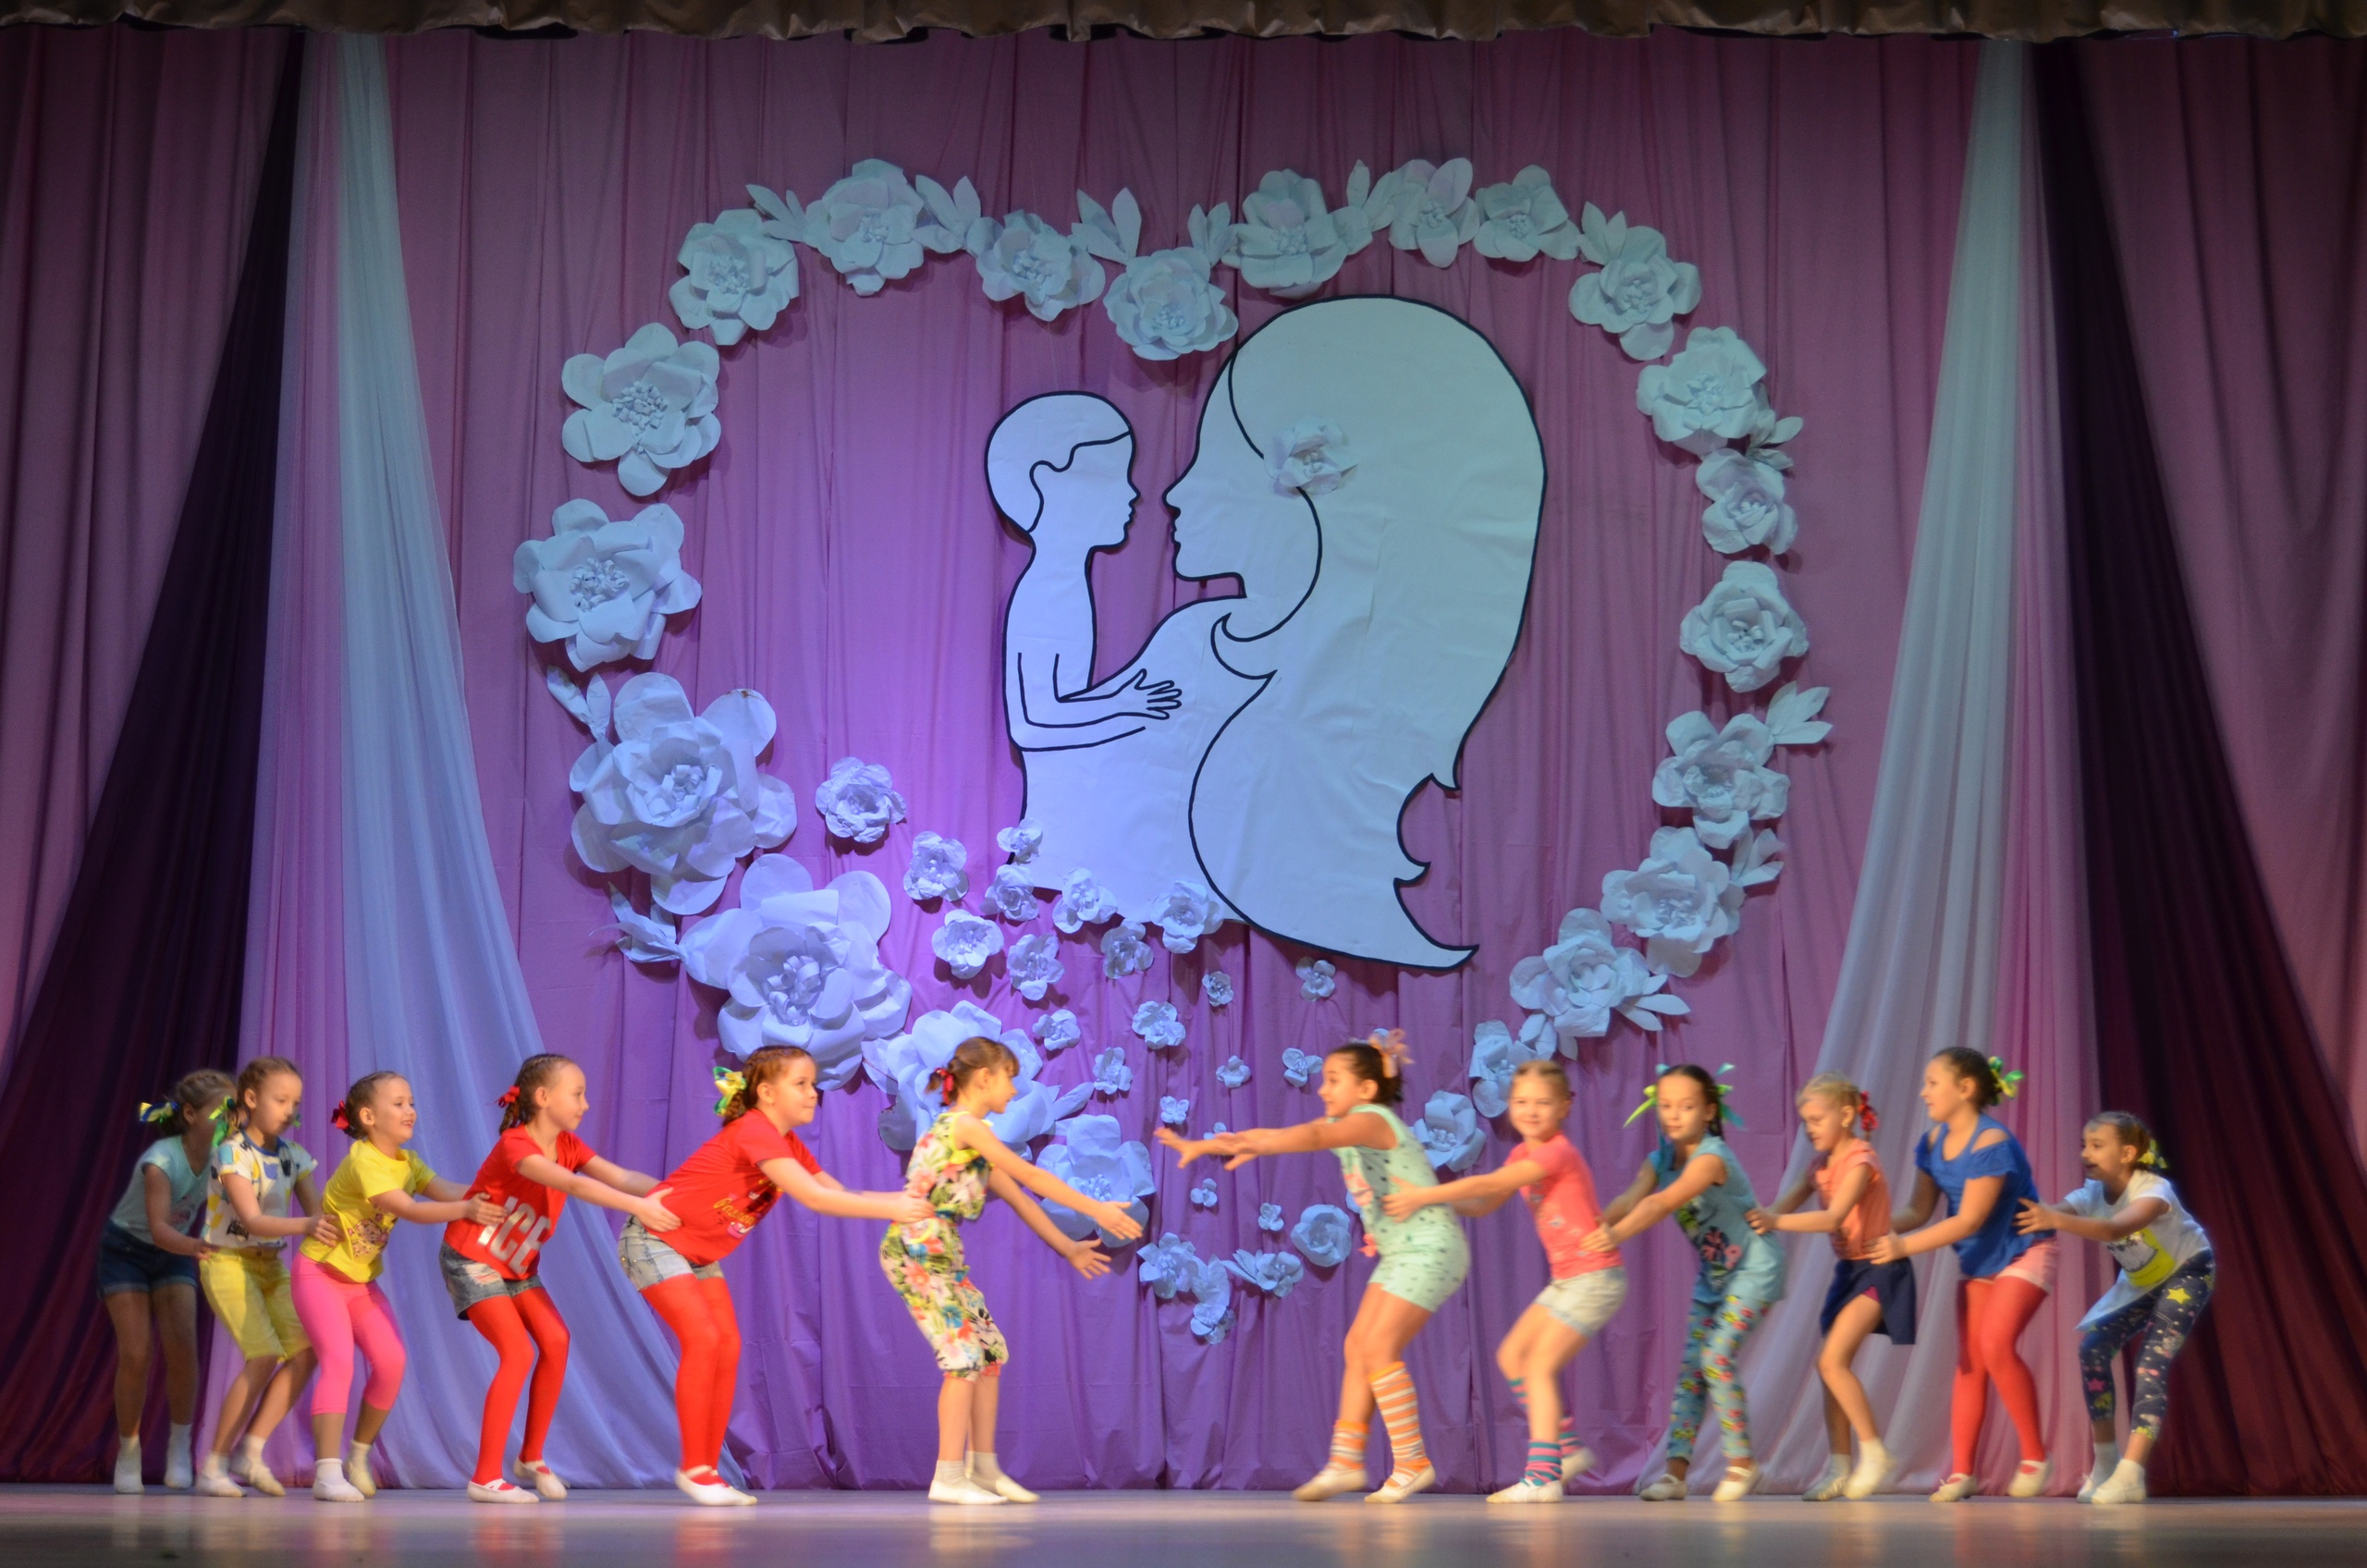 | 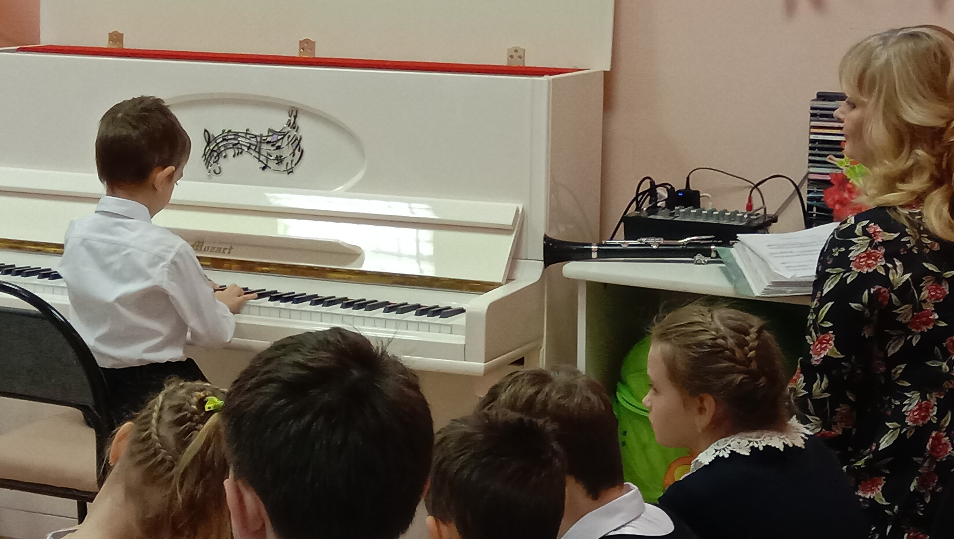

5.3.3. Расходы на социальную политику

На компенсацию родительской платы за присмотр и уход за детьми в образовательных организациях, реализующих основную общеобразовательную программу, предусмотрено за счет средств межбюджетного трансферта:
на 2021 год – 5 337,6 тыс. рублей,
на 2022 год – 5 009,0 тыс. рублей,
на 2023 год – 5 009,0 тыс. рублей
(в 2020 году на указанные цели выделено 5 333,35 тыс. рублей).

На осуществление государственных полномочий по предоставлению гражданам субсидий на оплату жилого помещения и коммунальных услуг предусмотрено:
на 2021 год – 863,0 тыс. рублей,
на 2022 год – 901,0 тыс. рублей,
на 2023 год – 938,0 тыс. рублей
(в 2020 году на указанные цели выделено 617,1 тыс. рублей).

5.3.4. Расходы на физическую культуру и спорт

В соответствии с Федеральным законом от 6 октября 2003 года № 131-ФЗ «Об общих принципах организации местного самоуправления в Российской Федерации» к вопросам местного значения в сфере физической культуры относится – развитие массовой физической культуры и спорта на территории муниципального образования.
Реализация мероприятий предусмотрена в рамках муниципальной программы «Развитие физической культуры, спорта и молодежной политики на территории городского округа ЗАТО Светлый» на 2018 – 2020 годы.
Для достижения цели программы в бюджете городского округа ЗАТО Светлый на 2020 год предусмотрено 535,9 тыс. рублей, на 2021 год – 297,5 тыс. рублей.
В целях совершенствования физического воспитания жителей города в 2021-2023 годах запланировано осуществление следующих мероприятий:
– организация и проведение (участие в организации) спортивных и физкультурно-оздоровительных мероприятий;
– обеспечение участия спортивных сборных команд ЗАТО Светлый в официальных региональных и Всероссийских спортивных мероприятиях;
– создание условий, обеспечивающих возможность населению города систематически заниматься физической культурой и спортом на муниципальных спортивных объектах;
– пропаганда физической культуры, спорта, здорового образа жизни.

Муниципальное хозяйство

Приоритетным направлением деятельности органов местного самоуправления в 2021-2023 годах является создание комфортных условий проживания граждан, предоставление качественных жилищно – коммунальных услуг населению и другим потребителям.
В плановом период предусмотрены расходы на мероприятия в сфере приватизации и управления муниципальной собственностью (в 2021 году – 40,0 тыс. рублей, в 2022 году – 40,0 тыс. рублей, в 2023 году – 40,0 тыс. рублей); на проведение мероприятий при осуществлении деятельности по обращению с животными без владельцев за счет средств бюджета Саратовской области (28,2 тыс. рублей ежегодно).
Объем бюджетных ассигнований муниципального дорожного фонда предусмотрен:
на 2021 год в сумме 9 358,4 тыс. рублей;
на 2022 год в сумме 9 358,4 рублей;
на 2023 год в сумме 9 358,43 тыс. рублей.
Средства муниципального дорожного фонда формируются за счет поступления от уплаты акцизов на автомобильный и прямогонный бензин, дизельное топливо, моторные масла для дизельных и (или) карбюраторных (инжекторных) двигателей, производимых на территории Российской Федерации.
Законом Саратовской от 25 ноября 2013 года № 206-ЗСО
«О дифференцированных нормативах отчислений в бюджеты муниципальных образований Саратовской области от акцизов на автомобильный и прямогонный бензин, дизельное топливо, моторные масла для дизельных и (или) карбюраторных (инжекторных) двигателей, производимые на территории Российской Федерации» (в редакции от 23 декабря 2019 года № 146-ЗСО), исходя из протяженности автомобильных дорог местного значения, находящихся в собственности городского округа ЗАТО Светлый, установлен норматив зачисления указанных акцизов в местный бюджет в размере 0.0099 процента.
С целью повышения самостоятельности муниципальных бюджетов при осуществлении дорожной деятельности Законом Саратовской области от 30 июня 2020 года № 76-ЗСО «Об установлении единого норматива отчислений в бюджеты муниципальных районов и городских округов Саратовской области от транспортного налога» с 2021 года транспортный налог в размере 100% подлежит зачислению в бюджеты муниципальных районов и городских округов. Дополнительные доходы бюджета городского округа ЗАТО Светлый составят 9,3 млн рублей ежегодно.
В 2021 году предусмотрено их расходование на проведение ямочного ремонта дорог и обустройство дорожной сети дорожными знаками, их содержание, нанесение дорожной разметки и ремонт дворовых проездов
В целом, на мероприятия в сфере дорожного хозяйства запланировано:
на 2021 год 9 358,4тыс. рублей, из них 7 569,2 тыс. рублей на ремонт дворовых проездов, 1 500,0 тыс. рублей на проведение ямочного ремонта дорог;
на 2022 год – 2 132,6 тыс. рублей;
на 2023 год – 2 632,6 тыс. рублей.

Важной задачей системы жилищно-коммунального хозяйства является создание благоприятных условий проживания людей на территории ЗАТО и обеспечение стабильного функционирования инженерной инфраструктуры.
На плановый период предусмотрены средства на осуществление взносов на проведение капитального ремонта общего имущества многоквартирных домов, находящегося в собственности городского округа, в сумме 3 565,3 тыс. рублей в 2021 году, 3 000,0 тыс. рублей – в плановом периоде 2022 и 3 700,0 тыс. рублей в плановом периоде 2023 годов.
По подразделу «Коммунальное хозяйство» предусмотрены ассигнования на реализацию мероприятия по проведению капитального ремонта объектов коммунальной инфраструктуры городского округа ЗАТО Светлый в 2010 году в сумме 3 968,56 тыс. рублей.
Уровень благоустройства определяет комфортность условий проживания жителей города и является одной из проблем, требующих ежедневного внимания и эффективного решения.
На озеленение территории городка и обустройство зеленых зон предусмотрены бюджетные ассигнования на 2021 год в сумме
1 361,8 тыс. рублей.
На улучшение внешнего облика улиц ЗАТО, уличное освещение, уборку территории, благоустройство дворовых и общественных территорий предусмотрены бюджетные ассигнования на 2021 год – 7 517,3 тыс. рублей, на 2022 год – 4 000,0 тыс. рублей, на 2023 год – 1 697,7 тыс. рублей.

6. Сведения о социально-значимых проектах, реализуемых за счет средств бюджета городского округа ЗАТО Светлый

В 2020 году на территории городского округа ЗАТО Светлый запланировано продолжение благоустройства общественной территории, являющейся центральным местом отдыха жителей городка – Фонтан.
Реализация проекта запланирована в рамках федерального проекта «Формирование комфортной городской среды» национального проекта «Жилье и городская среда» в сумме 4375,8 тыс. рублей.
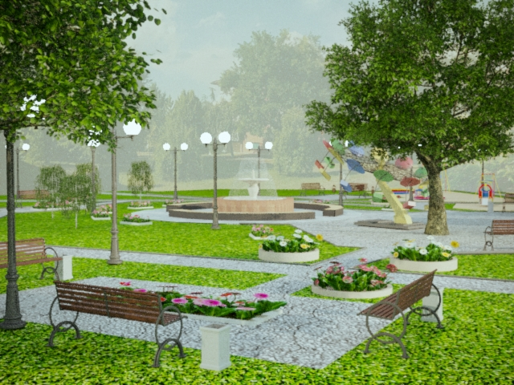

7. Муниципальный долг

Муниципальный долг городского округа ЗАТО Светлый отсутствует.

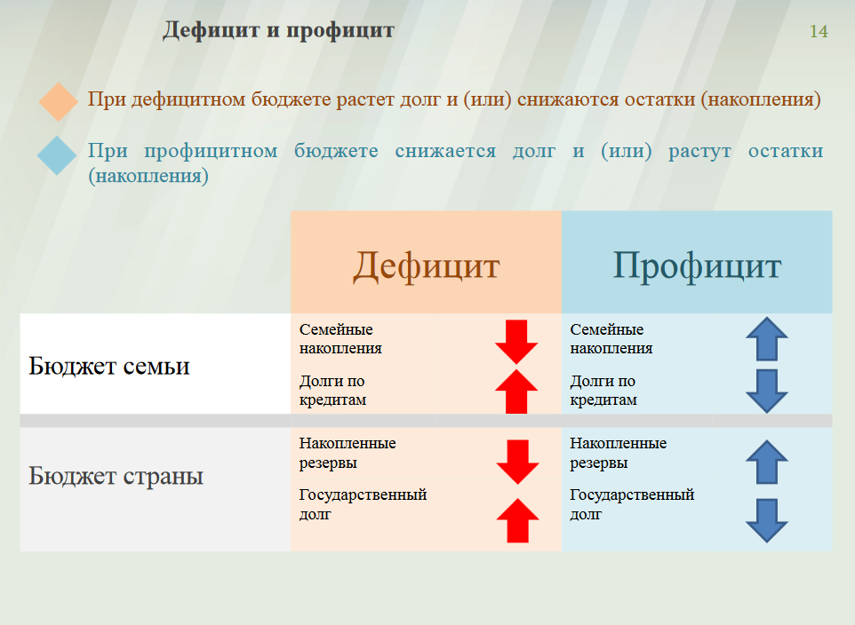

8. Контактная информация

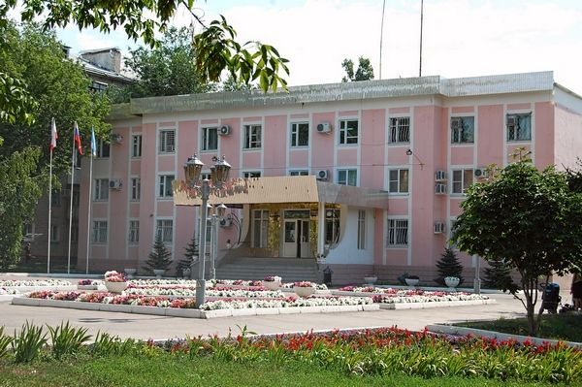

Управление финансов и экономического развития администрации городского округа ЗАТО Светлый
тел. (845-58) 4-36-31, 4-33-17
E-mail: zatosvetly@mail.ru
ул. Кузнецова, д.6а п. Светлый, Саратовской обл., 412163

